Об утверждении регламентов государственных услуг в сфере образования
Утративший силу
Постановление акимата города Алматы от 9 июля 2014 года № 3/562. Зарегистрировано Департаментом юстиции города Алматы 18 августа 2014 года № 1078. Утратило силу постановлением акимата города Алматы от 7 августа 2015 года № 3/500
Утратило силу постановлением акимата города Алматы от 07.08.2015 № 3/500 (вводится в действие по истечении десяти календарных дней после дня его первого официального опубликования).
В соответствии с Законами Республики Казахстан от 23 января 2001 года «О местном государственном управлении и самоуправлении в Республике Казахстан», от 15 апреля 2013 года «О государственных услугах» и постановлением Правительства Республики Казахстан от 9 июня 2014 года № 633 «Об утверждении стандартов государственных услуг в сфере дошкольного и среднего образования» акимат города Алматы ПОСТАНОВЛЯЕТ:
1. Утвердить прилагаемые:
1) регламент государственной услуги «Прием документов и зачисление детей в дошкольные организации образования»;
2) регламент государственной услуги «Прием документов и зачисление в организации образования, независимо от ведомственной подчиненности, для обучения по общеобразовательным программам начального, основного среднего, общего среднего образования»;
3) регламент государственной услуги «Прием документов для организации индивидуального бесплатного обучения на дому детей, которые по состоянию здоровья в течение длительного времени не могут посещать организации начального, основного среднего, общего среднего образования»;
4) регламент государственной услуги «Прием документов и зачисление в специальные организации образования детей с ограниченными возможностями для обучения по специальным общеобразовательным учебным программам»;
5) регламент государственной услуги «Прием документов и зачисление в организации дополнительного образования для детей по предоставлению им дополнительного образования»;
6) регламент государственной услуги «Прием документов и выдача направлений на предоставление отдыха детям из малообеспеченных семей в загородных и пришкольных лагерях».
2. Управлению образования города Алматы обеспечить государственную регистрацию данного постановления в органах юстиции, его официальное опубликование в средствах массовой информации и размещение на интернет-ресурсе акимата города Алматы.
3. Контроль за исполнением настоящего постановления возложить на заместителя акима города Алматы З. Аманжолову.
4. Настоящее постановление вступает в силу со дня государственной регистрации в органах юстиции и вводится в действие по истечении десяти календарных дней после дня его первого официального опубликования.
Аким города Алматы А. Есимов
Утвержден
постановлением акимата города Алматы
от 9 июля 2014 года № 3/562
Регламент государственной услуги
«Прием документов и зачисление детей в дошкольные
организации образования»
1. Общие положения
1. Настоящий Регламент государственной услуги «Прием документов и зачисление детей в дошкольные организации образования» разработан на основании стандарта государственной услуги «Прием документов и зачисление детей в дошкольные организации образования», утвержденного постановлением Правительства Республики Казахстан от 9 июня 2014 года № 633 (далее – Стандарт).
Государственная услуга «Прием документов и зачисление детей в дошкольные организации образования» (далее - государственная услуга) оказывается дошкольными организациями города Алматы (далее – услугодатель).
Прием и выдача документов для оказания государственной услуги осуществляются через канцелярию услугодателя.
2. Форма оказания государственной услуги: бумажная.
3. Результат оказания государственной услуги: зачисление ребенка в дошкольную организацию на основании заявления одного из родителей или законного представителя.
Форма представления результата оказания государственной услуги: бумажная.
4. Государственная услуга оказывается: бесплатно.
2. Описание порядка действий структурных подразделений
(работников) услугодателя в процессе оказания
государственной услуги
5. Основанием для начала процедуры (действия) по оказанию государственной услуги является получение услугодателем заявления и необходимых документов для оказания государственной услуги от услугополучателя предусмотренных пунктом 9 Стандарта.
6. Процедуры (действия), входящие в состав процесса оказания государственной услуги:
1) прием и проверка руководителем услугодателя предоставленных документов услугополучателем;
2) оформление результата оказания государственной услуги руководителем услугодателя;
3) выдача результата оказания государственной услуги услугополучателю.
3. Описание порядка взаимодействия структурных
подразделений (работников) услугодателя в процессе
оказания государственной услуги
7. Перечень структурных подразделений услугодателя, участвующих в процессе оказания государственной услуги:
руководитель услугодателя.
8. Описание последовательности процедур (действий) между структурными подразделениями (работниками) услугодателя:
1) услугополучатель подает заявление о зачислении ребенка в дошкольную организацию образования услугодателю, с приложением необходимых документов указанных в пункте 9 Стандарта, документы представляются в подлинниках для сверки, после чего подлинники возвращаются услугополучателю, длительность процедуры – 15 минут;
2) руководитель услугодателя принимает и проверяет предоставленные документы на соответствие пункту 9 Стандарта, после проверки и анализа предоставленных документов, принимает ребенка в дошкольную организацию образования, при зачислении ребенка в дошкольную организацию между услугодателем и услугополучателем заключается договор, длительность процедуры – 15 минут.
9. Основанием отказа в предоставлении государственной услуги является предоставление услугополучателем неполного пакета документов указанных в пункте 9 Стандарта.
10. Сроки оказания государственной услуги:
с момента сдачи пакета документов – 30 минут;
максимально допустимое время ожидания до момента приема документов – не более 15 минут;
максимально допустимое время обслуживания услугополучателя – не более 15 минут.
11. График работы услугодателя: с понедельника по пятницу, за исключением выходных и праздничных дней, согласно трудовому законодательству Республики Казахстан, в соответствии с установленным графиком работы с 9.00 - 18.00 часов, с перерывом на обед с 13.00 - 14.00.
Государственная услуга оказывается в порядке очереди без предварительной записи и ускоренного обслуживания.
12. Описание последовательности процедур (действий), взаимодействий структурных подразделений (работников) услугодателя в процессе оказания государственной услуги отражены в справочнике бизнес-процессов оказания государственной услуги согласно приложению к настоящему Регламенту.
Приложение
к регламенту государственной услуги
«Прием документов и зачисление детей
в дошкольные организации образования»
Справочник бизнес-процессов оказания
государственной услуги
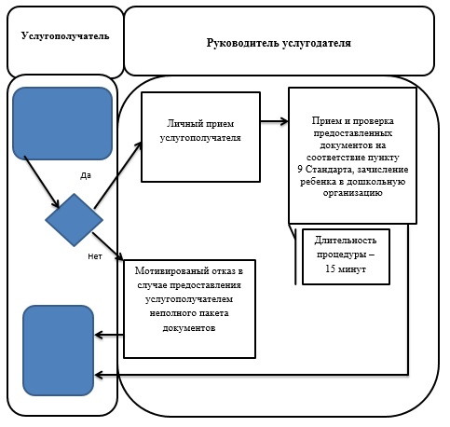
Условные обозначения
СФЕ - структурно-функциональная единица: взаимодействие структурных подразделений (работников) услугодателя;
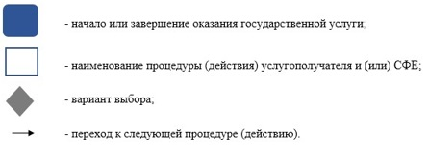
Утвержден
постановлением акимата города Алматы
от 9 июля 2014 года № 3/562
Регламент государственной услуги
«Прием документов и зачисление в организации
образования, независимо от ведомственной
подчиненности, для обучения по общеобразовательным
программам начального, основного среднего,
общего среднего образования»
1. Общие положения
1. Настоящий Регламент государственной услуги «Прием документов и зачисление в организации образования, независимо от ведомственной подчиненности, для обучения по общеобразовательным программам начального, основного среднего, общего среднего образования» разработан на основании стандарта государственной услуги «Прием документов и зачисление в организации образования, независимо от ведомственной подчиненности, для обучения по общеобразовательным программам начального, основного среднего, общего среднего образования», утвержденного постановлением Правительства Республики Казахстан от 9 июня 2014 года № 633 (далее – Стандарт).
Государственная услуга «Прием документов и зачисление в организации образования, независимо от ведомственной подчиненности, для обучения по общеобразовательным программам начального, основного среднего, общего среднего образования» (далее - государственная услуга) оказывается организациями начального, основного среднего, общего среднего образования города Алматы (далее - услугодатель).
Прием и выдача документов для оказания государственной услуги осуществляются через:
1) канцелярию услугодателя;
2) веб-портал «электронного правительства»: www.edu.gov.kz (далее – ПЭП).
2. Форма оказания государственной услуги: электронная/бумажная.
3. Результат оказания государственной услуги: приказ о зачислении в организацию начального, основного среднего, общего среднего образования.
При обращении к услугодателю результат оказания государственной услуги оформляется на бумажном носителе.
При обращении через ПЭП в «личный кабинет» услугополучателя приходит уведомление о зачислении в организацию образования в форме электронного документа, подписанного электронной цифровой подписью (далее – ЭЦП) уполномоченного лица услугодателя.
4. Государственная услуга оказывается бесплатно.
2. Описание порядка действий структурных подразделений
(работников) услугодателя в процессе оказания
государственной услуги
5. Основанием для начала процедуры (действия) по оказанию государственной услуги является получение услугодателем заявления и необходимых документов для оказания государственной услуги от услугополучателя, предусмотренных пунктом 9 Стандарта.
Услугополучатель имеет возможность получения государственной услуги в электронной форме через ПЭП при условии наличия ЭЦП.
6. Процедуры (действия), входящие в состав процесса оказания государственной услуги:
1) прием документов ответственным лицом услугодателя по приему документов для оказания государственных услуг услугодателя и регистрация заявления;
2) рассмотрение заявления и проверка представленных документов руководителем услугодателя;
3) выдача результата оказания государственной услуги услугополучателю.
3. Описание порядка взаимодействия структурных
подразделений (работников) услугодателя в процессе
оказания государственной услуги
7. Перечень структурных подразделений услугодателя, участвующих процессе оказания государственной услуги:
ответственное лицо услугодателя по приему документов для оказания государственных услуг;
руководитель услугодателя.
8. Описание последовательности процедур (действий) между структурными подразделениями (работниками) услугодателя:
1) услугополучатель подает заявление услугодателю, с приложением необходимых документов указанных в пункте 9 Стандарта, документы представляются в подлинниках для сверки, после чего подлинники возвращаются услугополучателю, длительность процедуры – 15 минут;
2) ответственное лицо услугодателя по приему документов для оказания государственных услуг осуществляет регистрацию заявления в журнале регистрации оказания государственных услуг, при приеме документов услугополучателю выдает расписку о приеме соответствующих документов с указанием: номера и даты приема заявления, вида запрашиваемой государственной услуги, количества и название приложенных документов, даты (времени) и места выдачи документов, фамилии, имени, отчества работника услугодателя и передает на рассмотрение руководителю услугодателя, длительность процедуры – 15 минут;
3) руководитель услугодателя проверяет предоставленные документы на соответствие пункта 9 Стандарта, после проверки и анализа предоставленных документов издает приказ о зачислении в организацию начального, основного среднего, общего среднего образования, длительность процедуры - для зачисления на очную и вечернюю форму обучения – не позднее 30 августа, в первый класс – с 1 июня по 30 августа.
9. Основанием отказа в предоставлении государственной услуги является предоставление услугополучателем неполного пакета документов указанных в пункте 9 Стандарта.
10. Сроки оказания государственной услуги:
1) с момента сдачи пакета документов:
для получения уведомления о зачислении в организацию образования при обращении через портал – в течение пяти рабочих дней;
для зачисления в организацию образования начального, основного среднего, общего среднего образования:
на очную и вечернюю форму обучения – не позднее 30 августа;
в первый класс – с 1 июня по 30 августа;
2) максимально допустимое время ожидания для сдачи пакета документов услугополучателем услугодателю – не более 15 минут;
3) максимально допустимое время обслуживания услугополучателя услугодателем – не более 15 минут.
11. Прием документов и выдача результата оказания государственной услуги осуществляется услугодателем – с понедельника по субботу включительно, за исключением выходных и праздничных дней, согласно трудовому законодательству Республики Казахстан, в соответствии с установленным графиком работы с 9.00 часов до 18.00 часов, с перерывом на обед с 13.00 до 14.00 часов.
Предварительная запись и ускоренное обслуживание не предусмотрены.
12. Описание последовательности процедур (действий), взаимодействий структурных подразделений (работников) услугодателя в процессе оказания государственной услуги отражены в справочнике бизнес-процессов оказания государственной услуги согласно приложению 1 к настоящему Регламенту.
4. Описание порядка взаимодействия, а также порядка
использования информационных систем в процессе
оказания государственной услуги
13. При обращении услугополучателя через ПЭП сведения о данных документа, удостоверяющего личность услугополучателя, копия свидетельства о рождении ребенка, если ребенок родился до 2008 года, данные актовой записи о рождении ребенка, данные актовой записи о заключении брака, сведения по статусам детей-сирот и детей, оставшихся без попечителей, являющиеся государственными электронными информационными ресурсами, услугодатель получает из соответствующих государственных информационных систем в форме электронных данных, удостоверенных ЭЦП уполномоченных лиц государственных органов.
При оказании государственной услуги услугополучатель дает письменное согласие на использование сведений, составляющих охраняемую законом тайну, содержащихся в информационных системах.
Представителю услугополучателя в «личный кабинет» направляется уведомление-отчет о принятии запроса для оказания государственной услуги.
Информация по вопросам оказания государственной услуги, а также о ходе оказания государственной услуги предоставляется по телефону единого контакт-центра по вопросам оказания государственных услуг: 1414.
14. Описание порядка обращения и последовательности процедур (действий) услугодателя и услугополучателя при оказании государственных услуг через ПЭП:
1) услугополучатель осуществляет регистрацию на ПЭП с помощью индивидуального идентификационного номера (далее - ИИН) и пароля (осуществляется для незарегистрированных услугополучателей на ПЭП);
2) процесс 1 – ввод услугополучателем ИИН и пароля (процесс авторизации) на ПЭП для получения государственной услуги;
3) условие 1 – проверка на ПЭП подлинности данных о зарегистрированном услугополучателе через ИИН и пароль;
4) процесс 2 – формирование ПЭП сообщения об отказе в авторизации, в связи с имеющимися нарушениями в данных услугополучателя;
5) процесс 3 – выбор услугополучателем услуги, указанной в настоящем Регламенте, вывод на экран формы запроса для оказания государственной услуги и заполнение услугополучателем формы (ввод данных) с учетом ее структуры и форматных требований, прикрепление к форме запроса необходимых копий документов в электронном виде, указанные в пункте 9 Стандарта, а также выбор услугополучателем регистрационного свидетельства ЭЦП для удостоверения (подписания) запроса;
6) условие 2 – проверка на ПЭП срока действия регистрационного свидетельства ЭЦП и отсутствия в списке отозванных (аннулированных) регистрационных свидетельств, а также соответствия идентификационных данных (между ИИН, указанным в запросе, и ИИН, указанным в регистрационном свидетельстве ЭЦП);
7) процесс 4 – формирование сообщения об отказе в запрашиваемой государственной услуге, в связи с не подтверждением подлинности ЭЦП получателя;
8) процесс 5 - удостоверение запроса для оказания государственной услуги посредством ЭЦП услугополучателя и направление электронного документа (запроса) через шлюз «электронного правительства» (далее – ШЭП) в автоматизированном рабочем месте (далее – АРМ) регионального шлюза «электронного правительства» (далее – РШЭП) для обработки услугодателя;
9) процесс 6 - регистрация электронного документа в АРМ РШЭП;
10) условие 3 - проверка (обработка) услугодателем на соответствие приложенных услугополучателем документов, указанных в пункте 9 Стандарта и основания для оказания государственной услуги;
11) процесс 7 - формирование сообщения об отказе в запрашиваемой государственной услуге, в связи с имеющимися нарушениями в документах услугополучателя;
12) процесс 8 - получение услугополучателем результата государственной услуги (справки в форме электронного документа), сформированного АРМ РШЭП. Электронный документ формируется с использованием ЭЦП уполномоченного лица услугодателя, услугополучатель осуществляет регистрацию на ПЭП с помощью ИИН и пароля (осуществляется для незарегистрированных услугополучателей на ПЭП).
15. Диаграмма функционального взаимодействия информационных систем, задействованных в оказании государственной услуги, в графической форме приведены в приложении 2 к настоящему Регламенту.
Приложение 1
к регламенту государственной услуги «Прием документов
и зачисление в организации образования, независимо
от ведомственной подчиненности, для обучения по
общеобразовательным программам начального, основного
среднего, общего среднего образования»
Справочник бизнес-процессов оказания
государственной услуги
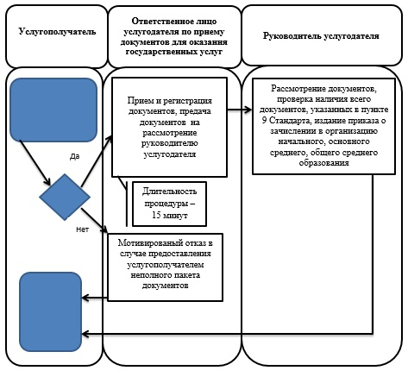
Условные обозначения
СФЕ - структурно-функциональная единица: взаимодействие структурных подразделений (работников) услугодателя;
Приложение 2
к регламенту государственной услуги «Прием документов
и зачисление в организации образования, независимо
от ведомственной подчиненности, для обучения по
общеобразовательным программам начального, основного
среднего, общего среднего образования»
Диаграмма функционального взаимодействия информационных
систем, задействованных в оказании государственной
услуги через ПЭП
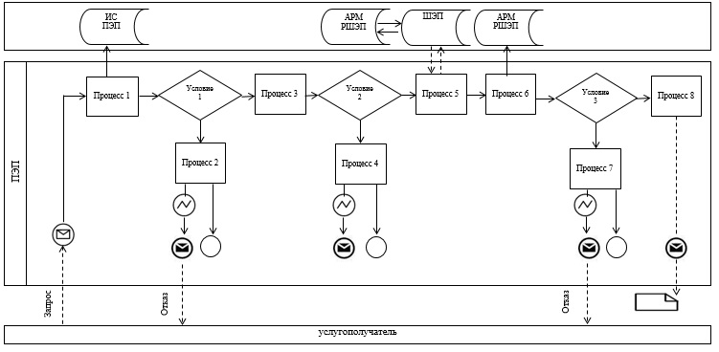
Таблица. Условные обозначения
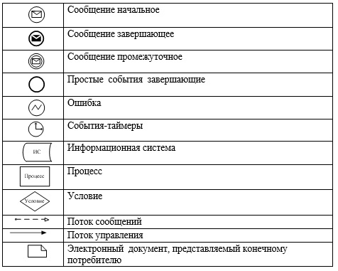
Утвержден
постановлением акимата города Алматы
от 9 июля 2014 года № 3/562
Регламент государственной услуги
«Прием документов для организации индивидуального бесплатного
обучения на дому детей, которые по состоянию здоровья в течение
длительного времени не могут посещать организации начального,
основного среднего, общего среднего образования»
1. Общие положения
1. Настоящий Регламент государственной услуги «Прием документов для организации индивидуального бесплатного обучения на дому детей, которые по состоянию здоровья в течение длительного времени не могут посещать организации начального, основного среднего, общего среднего образования» разработан на основании стандарта государственной услуги «Прием документов для организации индивидуального бесплатного обучения на дому детей, которые по состоянию здоровья в течение длительного времени не могут посещать организации начального, основного среднего, общего среднего образования», утвержденного постановлением Правительства Республики Казахстан от 9 июня 2014 года № 633 (далее – Стандарт).
Государственная услуга «Прием документов для организации индивидуального бесплатного обучения на дому детей, которые по состоянию здоровья в течение длительного времени не могут посещать организации начального, основного среднего, общего среднего образования» (далее - государственная услуга) оказывается организациями начального, основного среднего, общего среднего образования города Алматы (далее - услугодатель).
Прием и выдача документов для оказания государственной услуги осуществляются через канцелярию услугодателя.
2. Форма оказания государственной услуги: бумажная.
3. Результат оказания государственной услуги: расписка о приеме документов (в произвольной форме).
Форма представления результата оказания государственной услуги: бумажная.
4. Государственная услуга оказывается бесплатно.
2. Описание порядка действий структурных подразделений
(работников) услугодателя в процессе оказания
государственной услуги
5. Основанием для начала процедуры (действия) по оказанию государственной услуги является получение услугодателем заявления и необходимых документов для оказания государственной услуги от услугополучателя предусмотренных пунктом 9 Стандарта.
6. Процедуры (действия), входящие в состав процесса оказания государственной услуги:
1) прием документов ответственным лицом услугодателя по приему документов для оказания государственных услуг и регистрация заявления;
2) передача документов на рассмотрение руководителю услугодателя;
3) выдача результата оказания государственной услуги услугополучателю.
3. Описание порядка взаимодействия структурных
подразделений (работников) услугодателя в процессе
оказания государственной услуги
7. Перечень структурных подразделений услугодателя, участвующих в процессе оказания государственной услуги:
ответственное лицо услугодателя по приему документов для оказания государственных услуг;
руководитель услугодателя.
8. Описание последовательности процедур (действий) между структурными подразделениями (работниками) услугодателя:
1) услугополучатель подает заявление услугодателю, с приложением необходимых документов указанных в пункте 9 Стандарта, длительность процедуры – 15 минут;
2) ответственное лицо услугодателя по приему документов для оказания государственных услуг осуществляет регистрацию заявления в журнале регистрации оказания государственных услуг услугодателя и передает на рассмотрение руководителю услугодателя, длительность процедуры – 15 минут;
3) руководитель услугодателя рассматривает и проверяет предоставленные документы на соответствие пункта 9 Стандарта, после проверки и анализа предоставленных документов выдает услугополучателю расписку о приеме документов (в произвольной форме), длительность процедуры – 15 минут.
9. Сроки оказания государственной услуги:
1) с момента сдачи пакета документов услугополучателем для организации индивидуального бесплатного обучения на дому детей, которые по состоянию здоровья в течение длительного времени не могут посещать организации начального, основного среднего, общего среднего образования в течение учебного года – 1 рабочий день;
2) максимально допустимое время ожидания для сдачи пакета документов услугополучателем услугодателю – не более 15 минут;
3) максимально допустимое время обслуживания услугополучателя – не более 15 минут.
10. Основанием отказа в предоставлении государственной услуги является предоставление услугополучателем неполного пакета документов указанных в пункте 9 Стандарта.
11. Прием документов и выдача результата оказания государственной услуги осуществляется услугодателем – с понедельника по субботу включительно, за исключением выходных и праздничных дней, согласно трудовому законодательству Республики Казахстан, в соответствии с установленным графиком работы с 9.00 часов до 18.00 часов, с перерывом на обед с 13.00 до 14.00 часов.
Предварительная запись и ускоренное обслуживание не предусмотрены.
12. Описание последовательности процедур (действий), взаимодействий структурных подразделений (работников) услугодателя в процессе оказания государственной услуги отражены в справочнике бизнес-процессов оказания государственной услуги согласно приложению к настоящему Регламенту.
Приложение
к регламенту государственной услуги «Прием
документов для организации индивидуального
бесплатного обучения на дому детей, которые
по состоянию здоровья в течение длительного
времени не могут посещать организации начального,
основного среднего, общего среднего образования»
Справочник бизнес-процессов оказания
государственной услуги
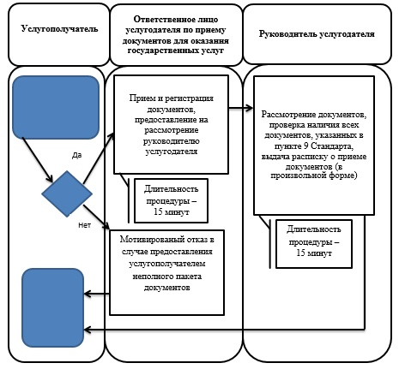
Условные обозначения
СФЕ - структурно-функциональная единица: взаимодействие структурных подразделений (работников) услугодателя;
Утвержден
постановлением акимата города Алматы
от 9 июля 2014 года № 3/562
Регламент государственной услуги
«Прием документов и зачисление в специальные организации
образования детей с ограниченными возможностями для
обучения по специальным общеобразовательным
учебным программам»
1. Общие положения
1. Настоящий Регламент государственной услуги «Прием документов и зачисление в специальные организации образования детей с ограниченными возможностями для обучения по специальным общеобразовательным учебным программам» разработан на основании стандарта государственной услуги «Прием документов и зачисление в специальные организации образования детей с ограниченными возможностями для обучения по специальным общеобразовательным учебным программам», утвержденного постановлением Правительства Республики Казахстан от 9 июня 2014 года № 633 (далее – Стандарт).
Государственная услуга «Прием документов и зачисление в специальные организации образования детей с ограниченными возможностями для обучения по специальным общеобразовательным учебным программам» (далее - государственная услуга) оказывается специальными организациями образования, организациями начального, основного среднего, общего среднего образования города Алматы» (далее - услугодатель).
Прием и выдача документов для оказания государственной услуги осуществляются через канцелярию услугодателя.
2. Форма оказания государственной услуги: бумажная.
3. Результат оказания государственной услуги: приказ о зачислении в специальную организацию или организацию начального, основного среднего, общего среднего образования.
Форма представления результата оказания государственной услуги: бумажная.
4. Государственная услуга оказывается бесплатно.
2. Описание порядка действий структурных подразделений
(работников) услугодателя в процессе оказания
государственной услуги
5. Основанием для начала процедуры (действия) по оказанию государственной услуги является получение услугодателем заявления и необходимых документов для оказания государственной услуги от услугополучателя, предусмотренных пунктом 9 Стандарта.
6. Процедуры (действия), входящие в состав процесса оказания государственной услуги:
1) прием документов ответственным лицом услугодателя по приему документов для оказания государственных услуг услугодателя и регистрация заявления;
2) рассмотрение заявления и проверка представленных документов руководителем услугодателя;
3) выдача результата оказания государственной услуги услугополучателю.
3. Описание порядка взаимодействия структурных
подразделений (работников) услугодателя в процессе
оказания государственной услуги
7. Перечень структурных подразделений услугодателя, участвующих процессе оказания государственной услуги:
ответственное лицо услугодателя по приему документов для оказания государственных услуг;
руководитель услугодателя.
8. Описание последовательности процедур (действий) между структурными подразделениями (работниками) услугодателя:
1) услугополучатель подает заявление услугодателю, с приложением необходимых документов указанных в пункте 9 Стандарта, документы представляются в подлинниках для сверки, после чего подлинники возвращаются услугополучателю, длительность процедуры – 15 минут;
2) ответственное лицо услугодателя по приему документов для оказания государственных услуг осуществляет регистрацию заявления в журнале регистрации оказания государственных услуг услугодателя, при приеме документов услугополучателю выдает расписку о приеме соответствующих документов с указанием: номера и даты приема заявления, вида запрашиваемой государственной услуги, количества и название приложенных документов, даты (времени) и места выдачи документов, фамилии, имени, отчества работника услугодателя и передает на рассмотрение руководителю услугодателя, длительность процедуры – 15 минут;
3) руководитель услугодателя проверяет предоставленные документы на соответствие пункта 9 Стандарта, после проверки и анализа предоставленных документов издает приказ о зачислении в специальную организацию или организацию начального, основного среднего, общего среднего образования, длительность процедуры - не позднее 30 августа, в первый класс – с 1 июня по 30 августа.
9. Основанием отказа в предоставлении государственной услуги является предоставление услугополучателем неполного пакета документов указанных в пункте 9 Стандарта.
10. Сроки оказания государственной услуги:
1) с момента сдачи пакета документов:
для зачисления в специальную организацию образования, организацию начального, основного среднего, общего среднего образования – не позднее 30 августа, в первый класс – с 1 июня по 30 августа;
2) максимально допустимое время ожидания для сдачи пакета документов услугополучателем услугодателю – не более 15 минут;
3) максимально допустимое время обслуживания услугополучателя услугодателем – не более 15 минут.
11. Прием документов и выдача результата оказания государственной услуги осуществляется услугодателем – с понедельника по субботу включительно, за исключением выходных и праздничных дней, согласно трудовому законодательству Республики Казахстан, в соответствии с установленным графиком работы с 9.00 часов до 18.00 часов, с перерывом на обед с 13.00 до 14.00 часов.
Предварительная запись и ускоренное обслуживание не предусмотрены.
12. Описание последовательности процедур (действий), взаимодействий структурных подразделений (работников) услугодателя в процессе оказания государственной услуги отражены в справочнике бизнес-процессов оказания государственной услуги согласно приложению к настоящему Регламенту.
Приложение
к регламенту государственной услуги «Прием
документов и зачисление в специальные организации
образования детей с ограниченными возможностями
для обучения по специальным общеобразовательным
учебным программам»
Справочник бизнес-процессов оказания
государственной услуги
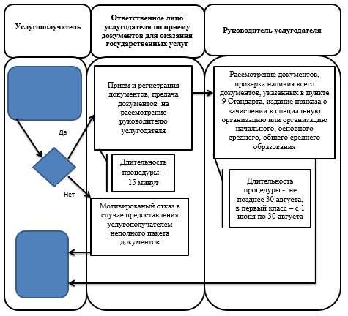
Условные обозначения
СФЕ - структурно-функциональная единица: взаимодействие структурных подразделений (работников) услугодателя;
Утвержден
постановлением акимата города Алматы
от 9 июля 2014 года № 3/562
Регламент государственной услуги
«Прием документов и зачисление в организации
дополнительного образования для детей по
предоставлению им дополнительного образования»
1. Общие положения
1. Настоящий Регламент государственной услуги «Прием документов и зачисление в организации дополнительного образования для детей по предоставлению им дополнительного образования» разработан на основании стандарта государственной услуги «Прием документов и зачисление в организации дополнительного образования для детей по предоставлению им дополнительного образования», утвержденного постановлением Правительства Республики Казахстан от 9 июня 2014 года № 633 (далее – Стандарт).
Государственная услуга «Прием документов и зачисление в организации дополнительного образования для детей по предоставлению им дополнительного образования» (далее - государственная услуга) оказывается организациями дополнительного образования для детей, организациями общего среднего образования города Алматы» (далее - услугодатель).
Прием и выдача документов для оказания государственной услуги осуществляются через канцелярию услугодателя.
2. Форма оказания государственной услуги: бумажная.
3. Результат оказания государственной услуги: зачисление обучающихся в организацию дополнительного образования для детей по предоставлению им дополнительного образования, на основании заявления одного из родителей или законного представителя.
Форма представления результата оказания государственной услуги: бумажная.
4. Государственная услуга оказывается бесплатно.
2. Описание порядка действий структурных подразделений
(работников) услугодателя в процессе оказания
государственной услуги
5. Основанием для начала процедуры (действия) по оказанию государственной услуги является получение услугодателем заявления и необходимых документов для оказания государственной услуги от услугополучателя, предусмотренных пунктом 9 Стандарта.
6. Процедуры (действия), входящие в состав процесса оказания государственной услуги:
1) прием документов ответственным лицом услугодателя по приему документов для оказания государственных услуг услугодателя и регистрация заявления;
2) рассмотрение заявления и проверка представленных документов руководителем услугодателя;
3) выдача результата оказания государственной услуги услугополучателю.
3. Описание порядка взаимодействия структурных
подразделений (работников) услугодателя в процессе
оказания государственной услуги
7. Перечень структурных подразделений услугодателя, участвующих процессе оказания государственной услуги:
ответственное лицо услугодателя по приему документов для оказания государственных услуг;
руководитель услугодателя.
8. Описание последовательности процедур (действий) между структурными подразделениями (работниками) услугодателя:
1) услугополучатель подает заявление услугодателю, с приложением необходимых документов указанных в пункте 9 Стандарта, документы представляются в подлинниках для сверки, после чего подлинники возвращаются услугополучателю, длительность процедуры – 15 минут;
2) ответственное лицо услугодателя по приему документов для оказания государственных услуг осуществляет регистрацию заявления в журнале регистрации оказания государственных услуг услугодателя, при приеме документов услугополучателю выдает расписку о приеме соответствующих документов с указанием: номера и даты приема заявления, вида запрашиваемой государственной услуги, количества и название приложенных документов, даты (времени) и места выдачи документов, фамилии, имени, отчества работника услугодателя и передает на рассмотрение руководителю услугодателя, длительность процедуры – 15 минут;
3) руководитель услугодателя проверяет предоставленные документы на соответствие пункта 9 Стандарта, после проверки и анализа предоставленных документов зачисляет обучающихся в организацию дополнительного образования для детей по предоставлению им дополнительного образования - длительность процедуры – 15 минут.
9. Основанием отказа в предоставлении государственной услуги является предоставление услугополучателем неполного пакета документов указанных в пункте 9 Стандарта.
10. Сроки оказания государственной услуги:
1) максимально допустимое время ожидания для сдачи пакета документов – не более 15 минут;
2) максимально допустимое время обслуживания услугополучателя – не более 15 минут.
11. Прием документов и выдача результата оказания государственной услуги осуществляется услугодателем – с понедельника по субботу включительно, за исключением выходных и праздничных дней, согласно трудовому законодательству Республики Казахстан, в соответствии с установленным графиком работы с 9.00 часов до 18.00 часов, с перерывом на обед с 13.00 до 14.00 часов.
Предварительная запись и ускоренное обслуживание не предусмотрены.
12. Описание последовательности процедур (действий), взаимодействий структурных подразделений (работников) услугодателя в процессе оказания государственной услуги отражены в справочнике бизнес-процессов оказания государственной услуги согласно приложению к настоящему Регламенту.
Приложение
к регламенту государственной услуги
«Прием документов и зачисление в
организации дополнительного образования
для детей по предоставлению им
дополнительного образования»
Справочник бизнес-процессов оказания
государственной услуги
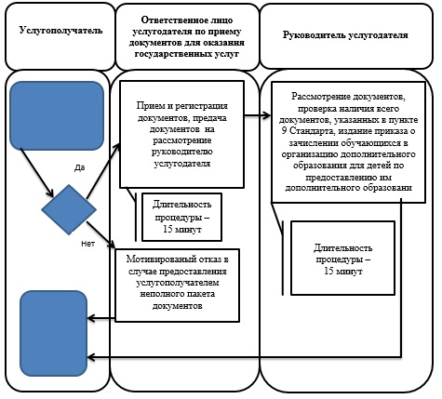
Условные обозначения
СФЕ - структурно-функциональная единица: взаимодействие структурных подразделений (работников) услугодателя;
Утвержден
постановлением акимата города Алматы
от 9 июля 2014 года № 3/562
Регламент государственной услуги
«Прием документов и выдача направлений на предоставление
отдыха детям из малообеспеченных семей в загородных и
пришкольных лагерях»
1. Общие положения
1. Настоящий Регламент государственной услуги «Прием документов и выдача направлений на предоставление отдыха детям из малообеспеченных семей в загородных и пришкольных лагерях» разработан на основании стандарта государственной услуги «Прием документов и выдача направлений на предоставление отдыха детям из малообеспеченных семей в загородных и пришкольных лагерях», утвержденного постановлением Правительства Республики Казахстан от 9 июня 2014 года № 633 (далее – Стандарт).
Государственная услуга «Прием документов и выдача направлений на предоставление отдыха детям из малообеспеченных семей в загородных и пришкольных лагерях» (далее - государственная услуга) оказывается коммунальным государственным учреждением «Управление образования города Алматы» (далее - услугодатель).
Прием и выдача документов для оказания государственной услуги осуществляются через канцелярию услугодателя.
2. Форма оказания государственной услуги: бумажная.
3. Результат оказания государственной услуги: направление (путевка) в загородные и пришкольные лагеря.
Форма представления результата оказания государственной услуги: бумажная.
4. Государственная услуга оказывается платно/бесплатно.
Государственная услуга оказывается бесплатно или платно на льготных основаниях категориям обучающихся, предусмотренным Законом Республики Казахстан от 27 июля 2007 года «Об образовании».
2. Описание порядка действий структурных подразделений
(работников) услугодателя в процессе оказания
государственной услуги
5. Основанием для начала процедуры (действия) по оказанию государственной услуги является получение услугодателем заявления и необходимых документов для оказания государственной услуги от услугополучателя, предусмотренных пунктом 9 Стандарта.
6. Процедуры (действия), входящие в состав процесса оказания государственной услуги:
1) прием документов ответственным лицом услугодателя по приему документов для оказания государственных услуг услугодателя и регистрация заявления;
2) рассмотрение заявления и проверка представленных документов руководителем услугодателя;
3) выдача результата оказания государственной услуги услугополучателю.
3. Описание порядка взаимодействия структурных
подразделений (работников) услугодателя в процессе
оказания государственной услуги
7. Перечень структурных подразделений услугодателя, участвующих процессе оказания государственной услуги:
ответственное лицо услугодателя по приему документов для оказания государственных услуг;
руководитель услугодателя.
8. Описание последовательности процедур (действий) между структурными подразделениями (работниками) услугодателя:
1) услугополучатель подает заявление услугодателю, с приложением необходимых документов указанных в пункте 9 Стандарта, документы представляются в подлинниках для сверки, после чего подлинники возвращаются услугополучателю, длительность процедуры – 15 минут;
2) ответственное лицо услугодателя по приему документов для оказания государственных услуг осуществляет регистрацию заявления в журнале регистрации оказания государственных услуг услугодателя, при приеме документов услугополучателю выдает расписку о приеме соответствующих документов с указанием: номера и даты приема заявления, вида запрашиваемой государственной услуги, количества и название приложенных документов, даты (времени) и места выдачи документов, фамилии, имени, отчества работника услугодателя и передает на рассмотрение руководителю услугодателя, длительность процедуры – 15 минут;
3) руководитель услугодателя проверяет предоставленные документы на соответствие пункта 9 Стандарта, после проверки и анализа предоставленных документов выдает направление (путевка) в загородные и пришкольные лагеря - длительность процедуры – 15 рабочих дней.
9. Основанием отказа в предоставлении государственной услуги является предоставление услугополучателем неполного пакета документов указанных в пункте 9 Стандарта.
10. Сроки оказания государственной услуги:
с момента сдачи пакета документов услугодателю:
по выдаче направления (путевки) – 15 рабочих дней;
максимально допустимое время ожидания до момента приема документов – не более 15 минут;
максимально допустимое время обслуживания – не более 15 минут.
11. Прием документов и выдача результата оказания государственной услуги осуществляется услугодателем – с понедельника по пятницу включительно, за исключением выходных и праздничных дней, согласно трудовому законодательству Республики Казахстан, в соответствии с установленным графиком работы с 9.00 часов до 18.00 часов, с перерывом на обед с 13.00 до 14.00 часов.
Предварительная запись и ускоренное обслуживание не предусмотрены.
12. Описание последовательности процедур (действий), взаимодействий структурных подразделений (работников) услугодателя в процессе оказания государственной услуги отражены в справочнике бизнес-процессов оказания государственной услуги согласно приложению к настоящему Регламенту.
Приложение
к регламенту государственной услуги «Прием
документов и выдача направлений на предоставление
отдыха детям из малообеспеченных семей в
загородных и пришкольных лагерях»
Справочник бизнес-процессов оказания
государственной услуги
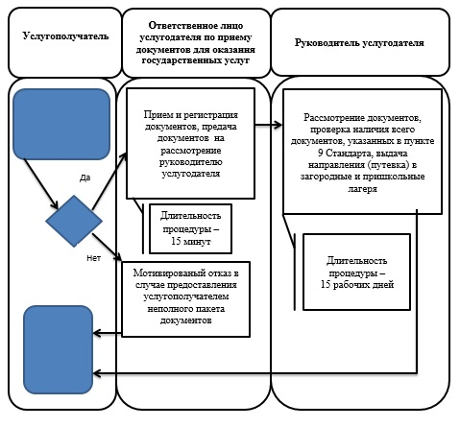
Условные обозначения
СФЕ - структурно-функциональная единица: взаимодействие структурных подразделений (работников) услугодателя;

© 2012. РГП на ПХВ «Институт законодательства и правовой информации Республики Казахстан» Министерства юстиции Республики Казахстан

